江苏省普通高校学生资助工作绩效评价报表
(2013年度）
 | 单位名称 （盖章） ： | 东南大学
 | 单 位 代 码 ： | 320008346
 | 单位负责人（签字）：
 | 填 报 日 期 ： | 年 月 日
江苏省教育厅 江苏省财政厅 印制
2014-4
问卷地址：http://58.213.129.204/infoms/visitor/gxKpwj12-xsdl.c

登陆界面：

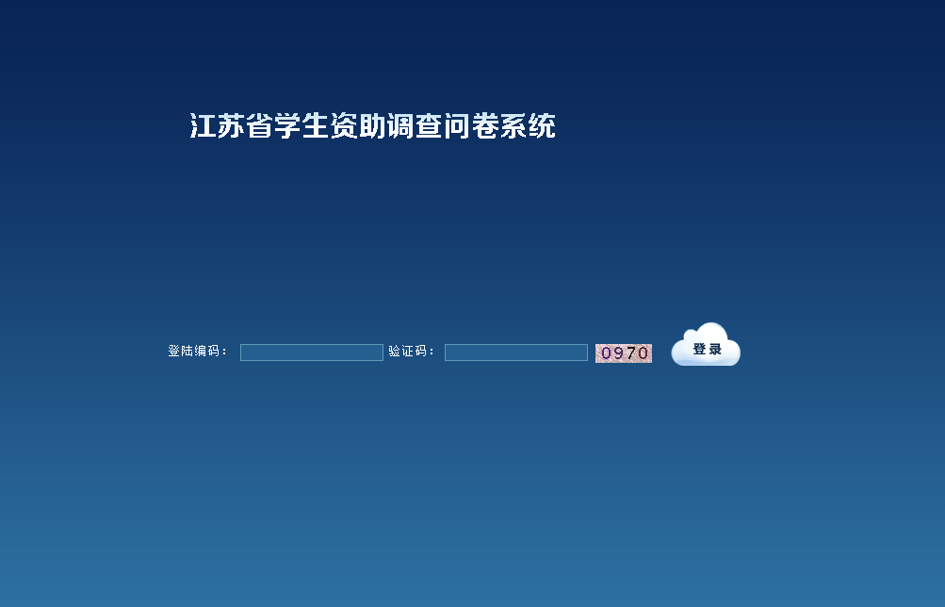

问卷内容（请各位老师对红星标记的内容予以关注，尤其是标三颗星的内容需要重点关注）
一、个人信息填写
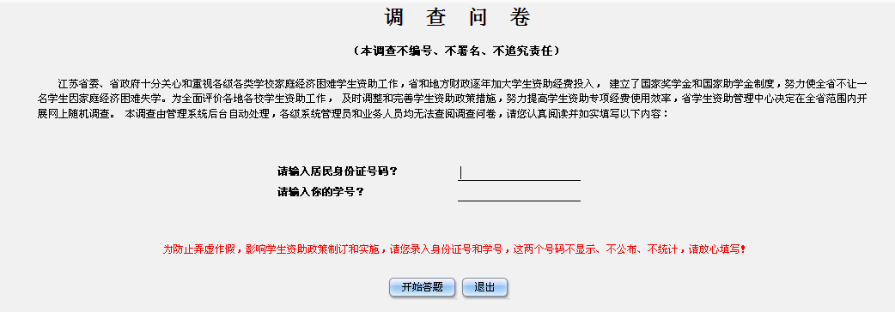
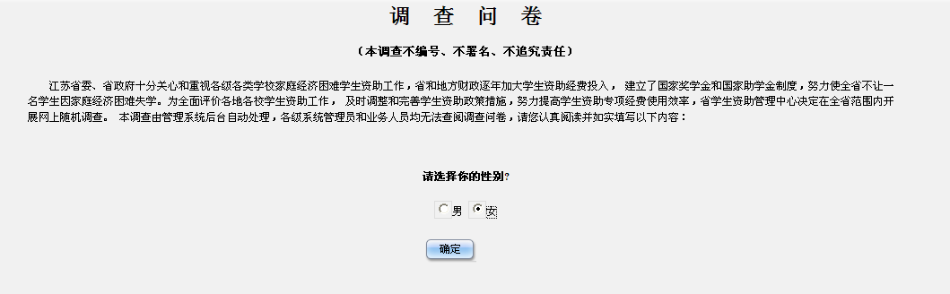
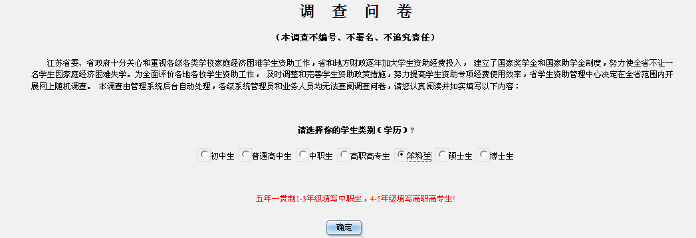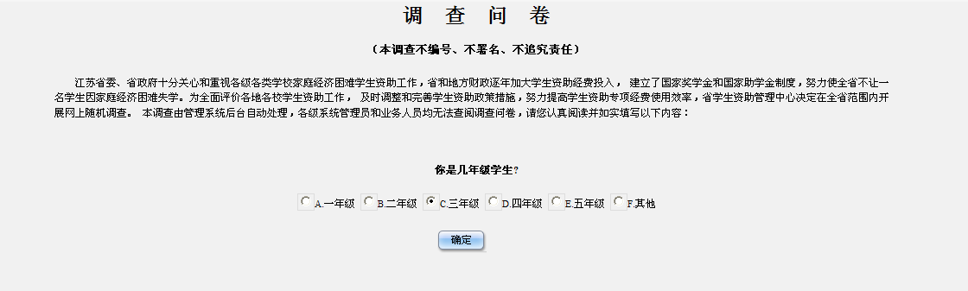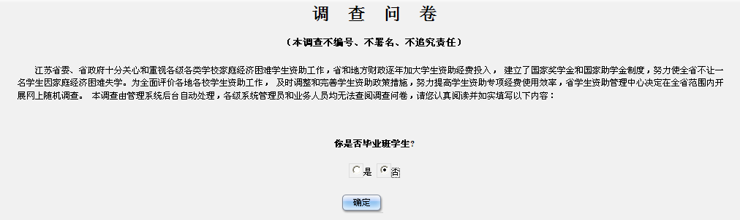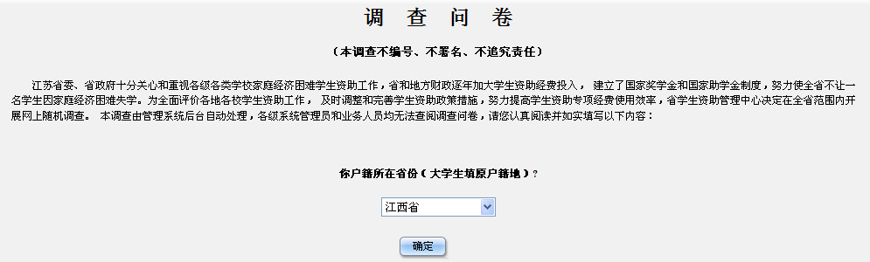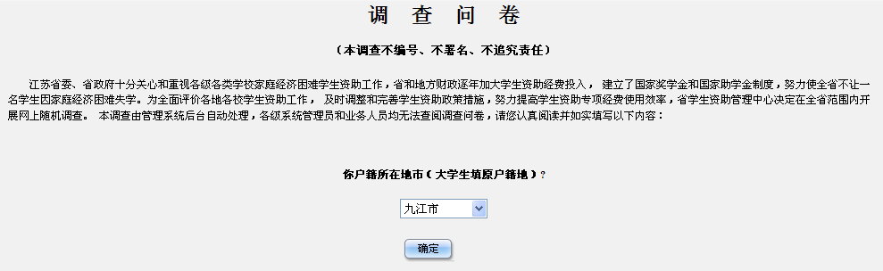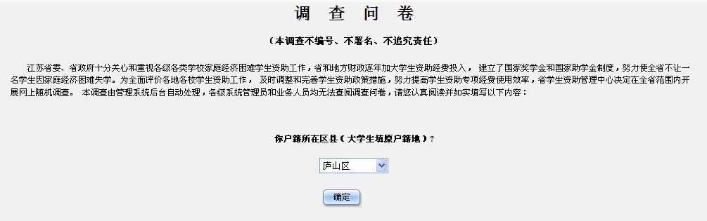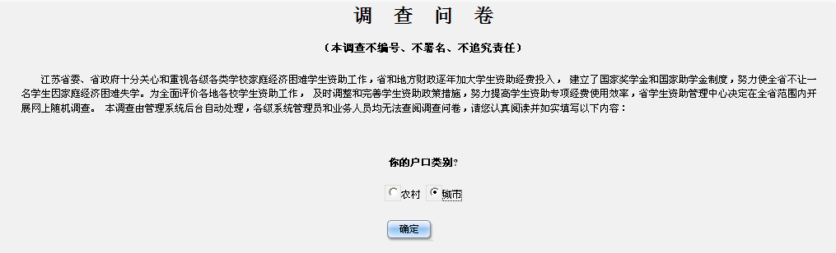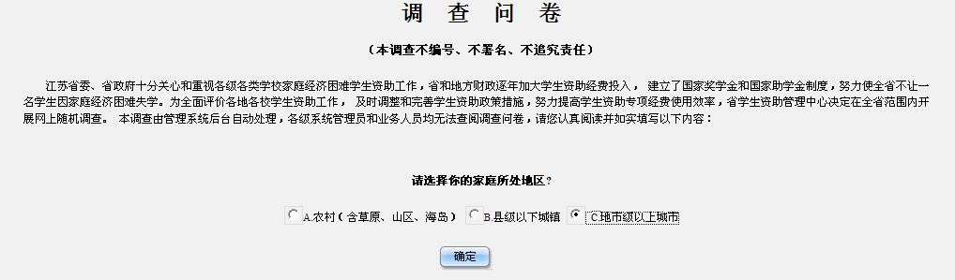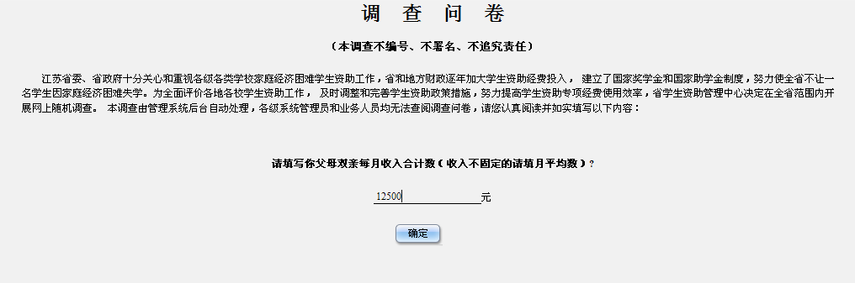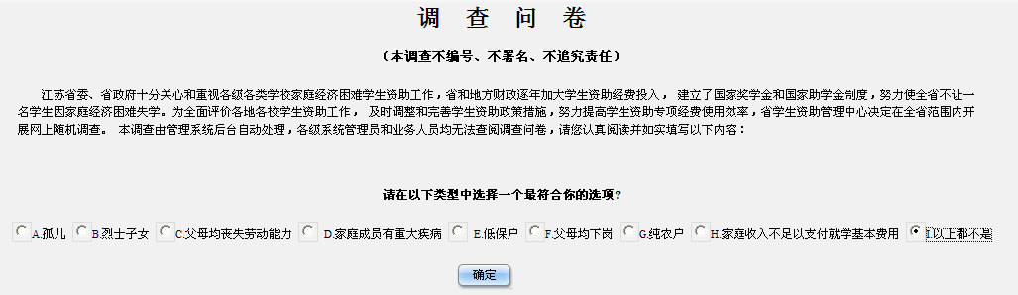
二、班级信息(需要辅导员提供相关信息)
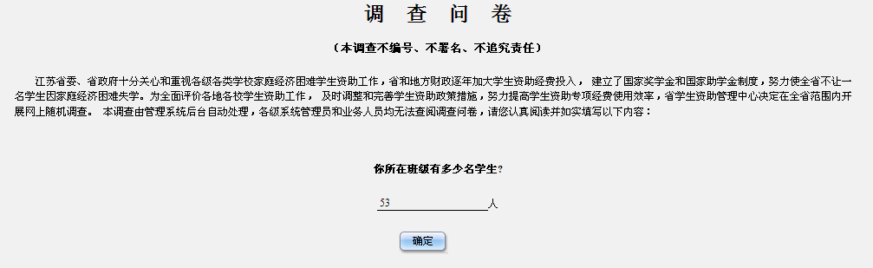
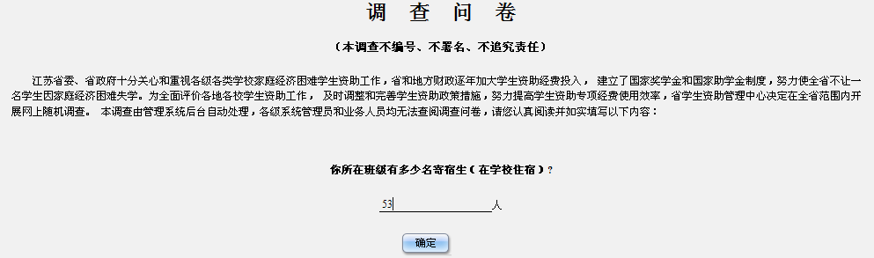

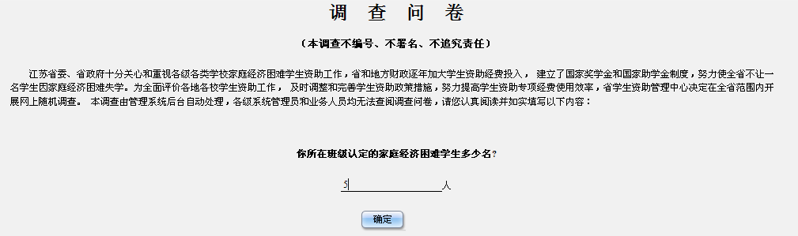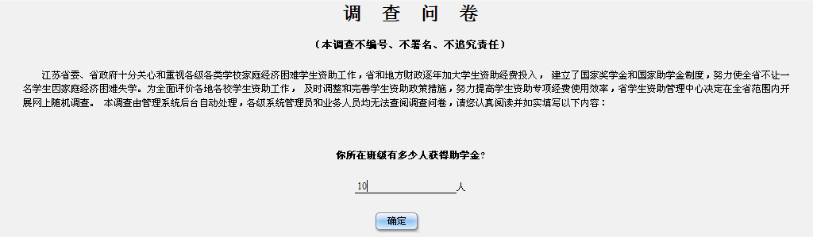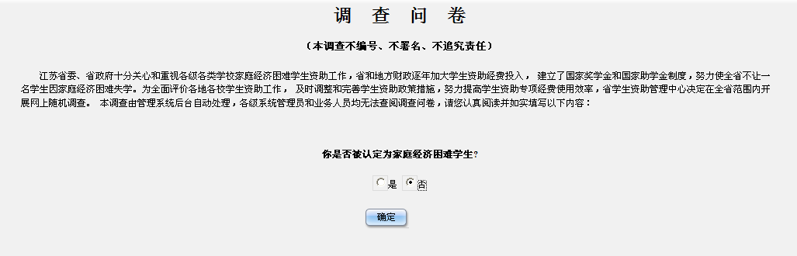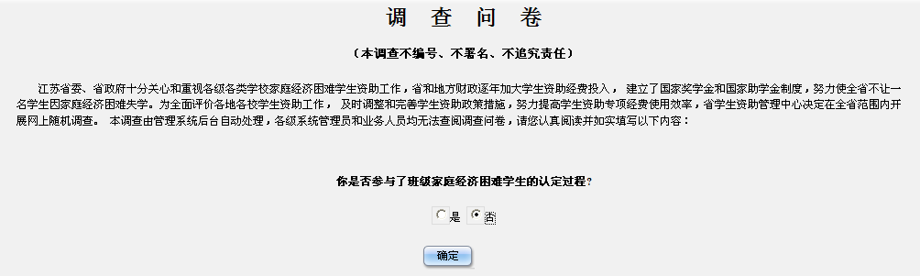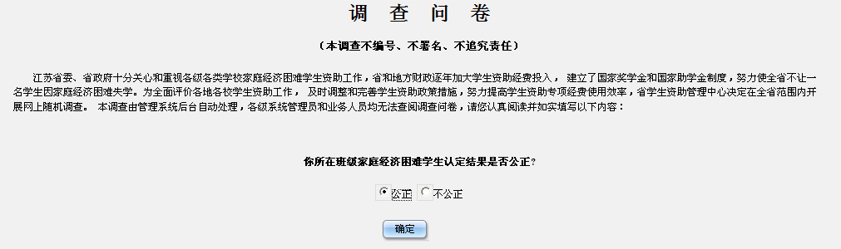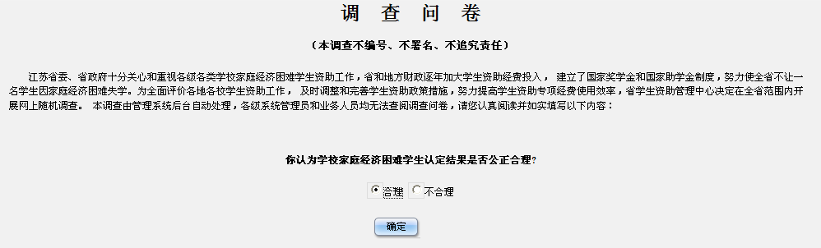
三、个人收入与支出
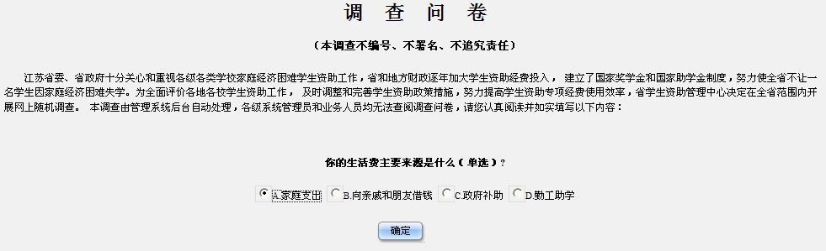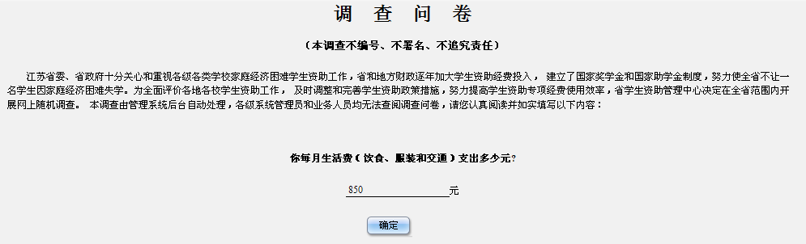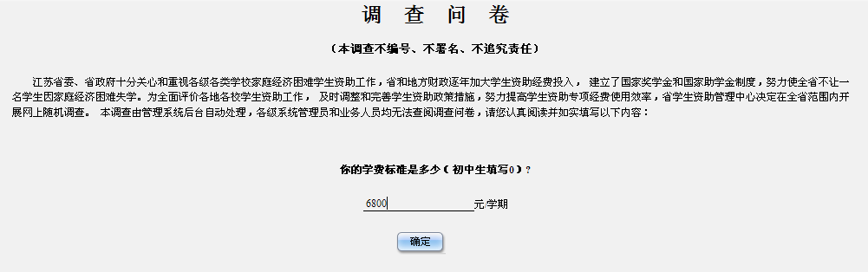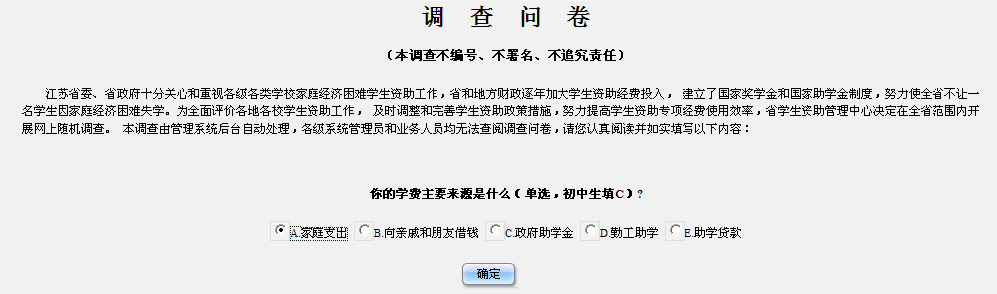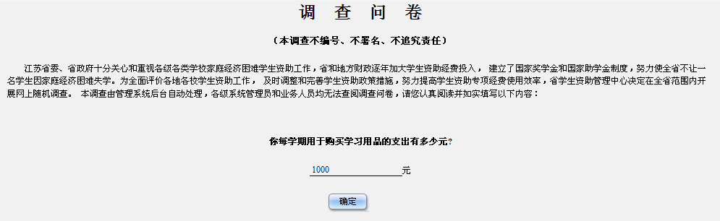
四、个人基本情况
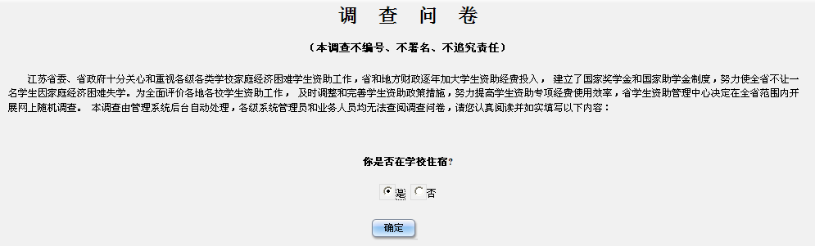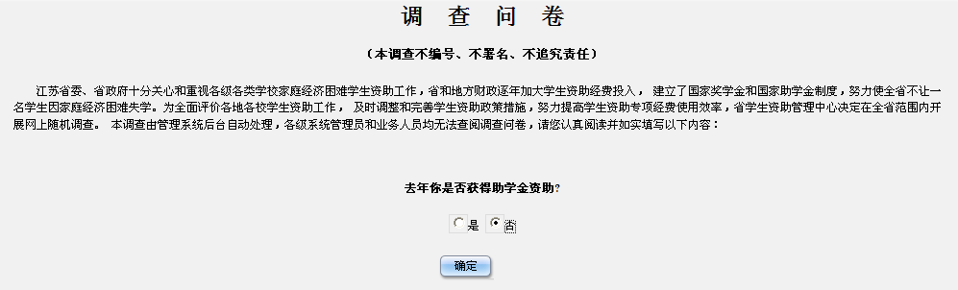
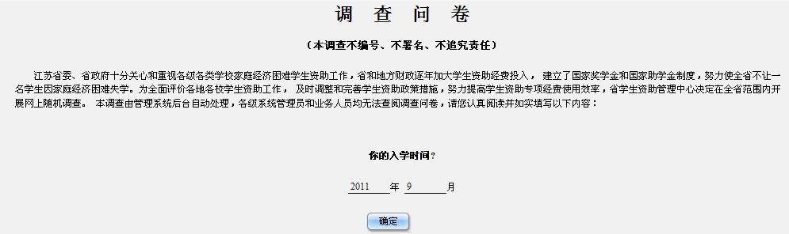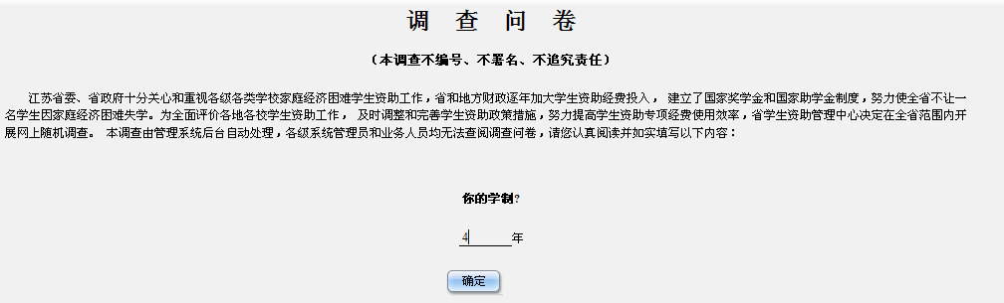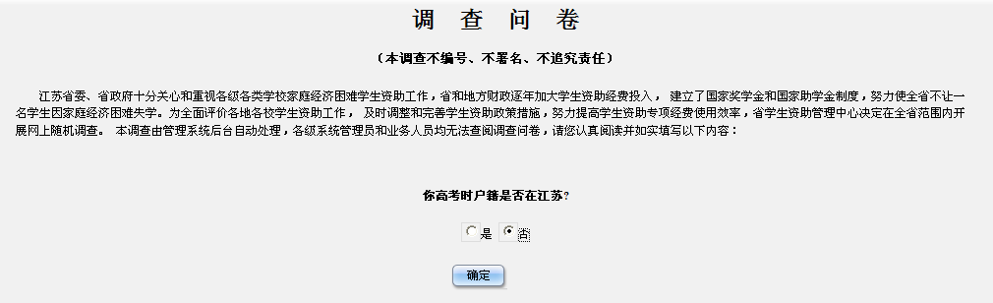
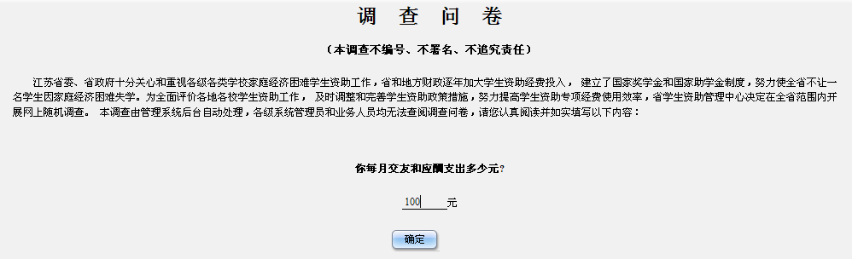
五、资助政策（需要辅导员关注）
